**Проект «Охота на монстров»**

**Автор: Рукавица Артем**

**Цели проекта:**

* закрепление и систематизация полученных знаний по модулю pygame;
* создание игры «Охота на монстров».

**Идея:** создать игру-стрелялку. На экране появляются монстры, в которых нужно стрелять для получения очков. Игрок побеждает, если проходит три уровня.

В проекте пять классов:

1. Monster – отвечает за генерацию координат (x;y), на которых будет расположен монстр;
2. Restart – отвечает за кнопку начала новой игры;
3. Start – отвечает за кнопку начала игры (расположена на начальном экране);
4. MyDialog – PyQt5-виджет для ввода имени пользователя;
5. DataBase – PyQt5-виджет для отображения csv-таблицы.

Основные функции:

1. Level – универсальная функция для уровней игры;
2. start_screen – начальная заставка;

Вспомогательные функции нужны для отображения остатка секунд, количества убитых монстров, записи результатов в файл, функции победного и проигрышного окончания игры и т.д.

Примененные модули:

1. os – для работы с путями папок;
2. sys – для запуска PyQt5-виджетов (классы MyDialog и DataBase);
3. pygame – основной модуль, с помощью которого реализована игра;
4. random (импортирование choice, randint) – для отображения случайного изображения монстра на случайной координате;
5. PyQt5 – для работы с классами MyDialog и DataBase;
6. time (функция sleep) – для остановки игры на некоторое время (например, для отображения строчек «Уровень пройден», «Игра окончена»);
7. csv – для работы с файлами формата csv (для чтения файла – csv.reader).

Некоторые скриншоты:

1. Начальный экран

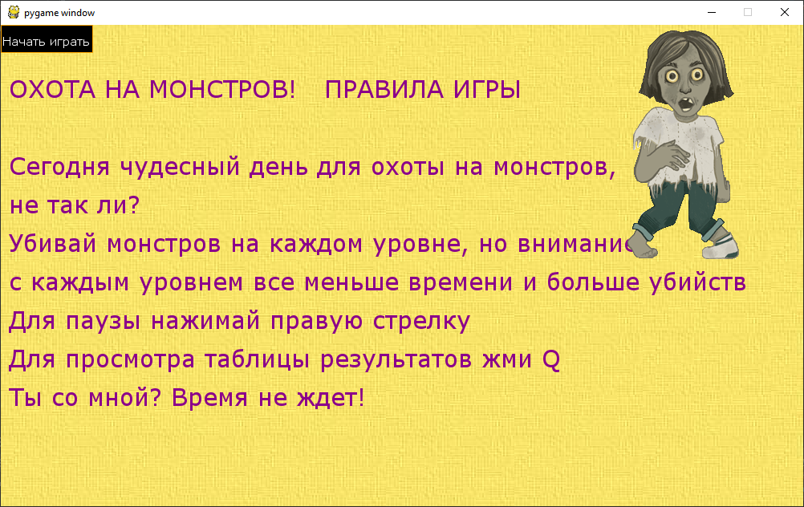

1. Игровой процесс

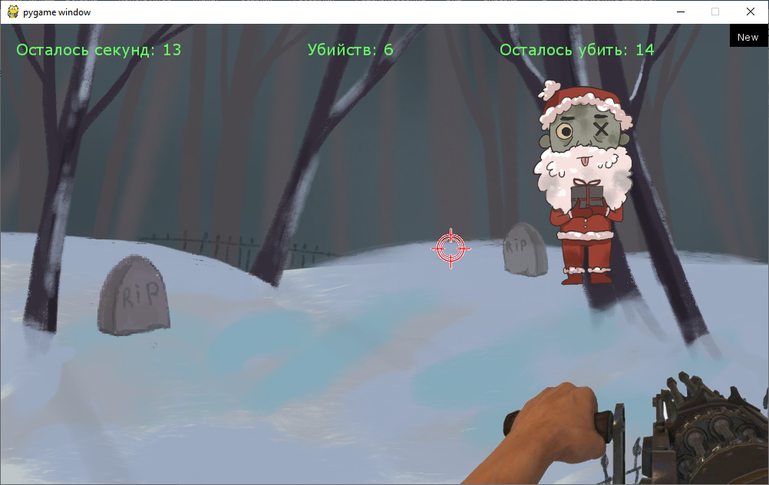

1. Проигрыш + система частиц

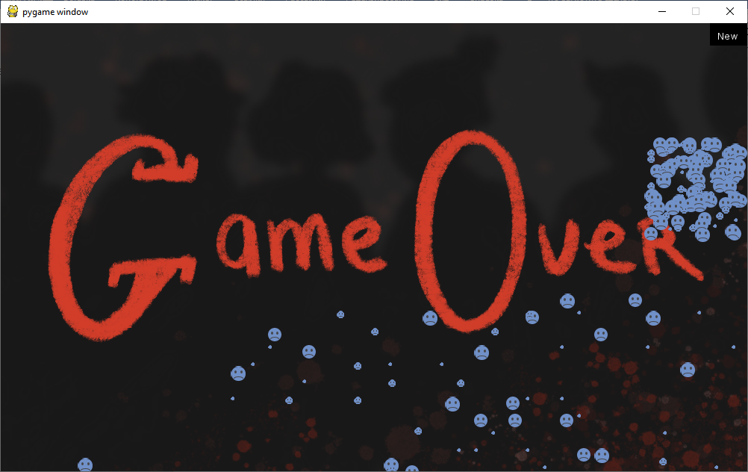

1. Победа + система частиц

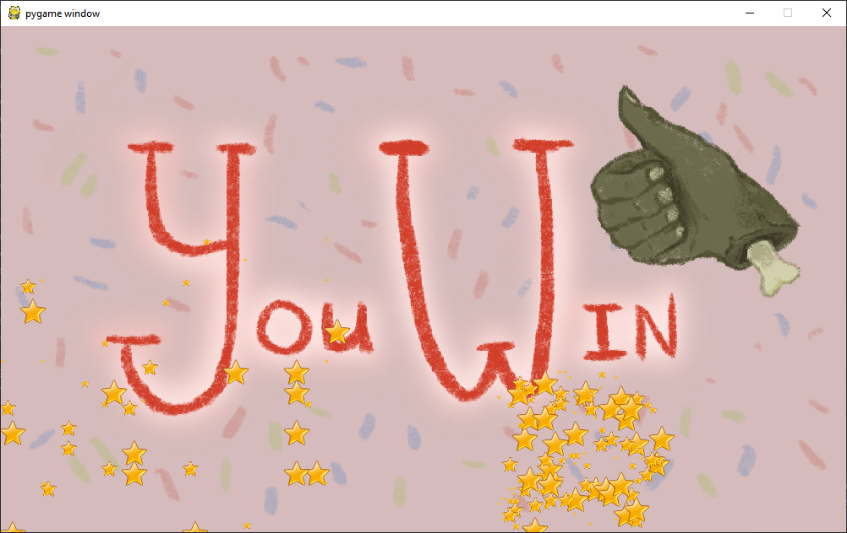

1. Таблица результатов

